Lagache Agathe – Texereau Gatien – Bhiki Riadjy

EXIA CESI 1ère année

Projet SmartPatate

Projet Électronique A1

Table des matières :

I. Contexte du projet 1

II. Résultats des expériences menées 1

a. Prérequis 1

b. Première expérience 1

c. Seconde expérience 3

III. Explication du fonctionnement du circuit et du fonctionnement du capteur 3

IV. Présentation du prototype 4

V. Bilan du projet 4

# Contexte du projet

L’objectif de ce projet est de capter, à l’aide d’une électrode plantée dans une pomme de terre, si l’utilisateur la touche avec un ou deux doigts, ou s’il l’attrape avec la main entière. Suite à cette détection, une action découlera de celle-ci.

# Résultats des expériences menées

## a. Prérequis

Pour nos expériences, nous allions avoir besoin d’une bobine de 10mH. Nous avions cependant besoin de la construire, et donc de connaitre le nombre de tours à faire. Voici les calculs effectués :

L = $µ*({n^{2}}/l)*S$

N= $\sqrt{\frac{L*l}{µ*S}}=\sqrt{\frac{1*{10}^{-4}}{4*π*{10}^{-7}*{10}^{-4}*1,26*{10}^{-7}*10000}}≈251 tours$

Avec :

* L : impédence (en Henry) = 10mH
* µ : constante donnée en fonction du matériau et du milieu = 10000
* N : nombre de tours à faire pour créer notre bobine
* l : longueur de la bobine (en m) = 1 cm
* S : section du fil (en m2) = π*r2 ; d = 0,4 mm d’où r = 0,2 mm soit S = π*(0,2*10-3)2 = 1,26*10-7 m2

## b. Première expérience

|  |  |
| --- | --- |
| C:\Users\gatie\Desktop\Experience1.png | Voici la première expérience menée, qui avait pour but de nous initier aux capteurs capacitifs.  Nous devions réaliser le schéma fourni avec notre matériel. |
| C:\Users\gatie\Desktop\Expérience 1.jpg | L’électrode, qui était un simple fil, était la zone que l’on devait toucher afin d’observer des changements dans ta tension affichée par un oscilloscope via le logiciel Processing. Après plusieurs manipulations en changeant la fréquence du signal, nous obtenons le tableau ci-dessous : |

|  |  |  |  |  |  |  |  |  |  |  |
| --- | --- | --- | --- | --- | --- | --- | --- | --- | --- | --- |
|  | 500Hz | 1KHz | 10KHz | 50KHz | 100KHz | 200KHz | 300KHz | 400KHz | 500KHz | 600KHz |
| Tension crête à crête non touché | 0,521V | 0,625V | 0,555V | 0,521V | 0,521V | 0,521V | 0,521V | 0,555V | 0,521V | 0,5V |
| Tension crête à crête touché | 0,382V | 0,417V | 0,382V | 0,347V | 0,347V | 0,347V | 0,347V | 0,416V | 0,416V | 0,417V |

Nous avons ensuite tracé, via Scilab, le résultat de nos expérimentations :

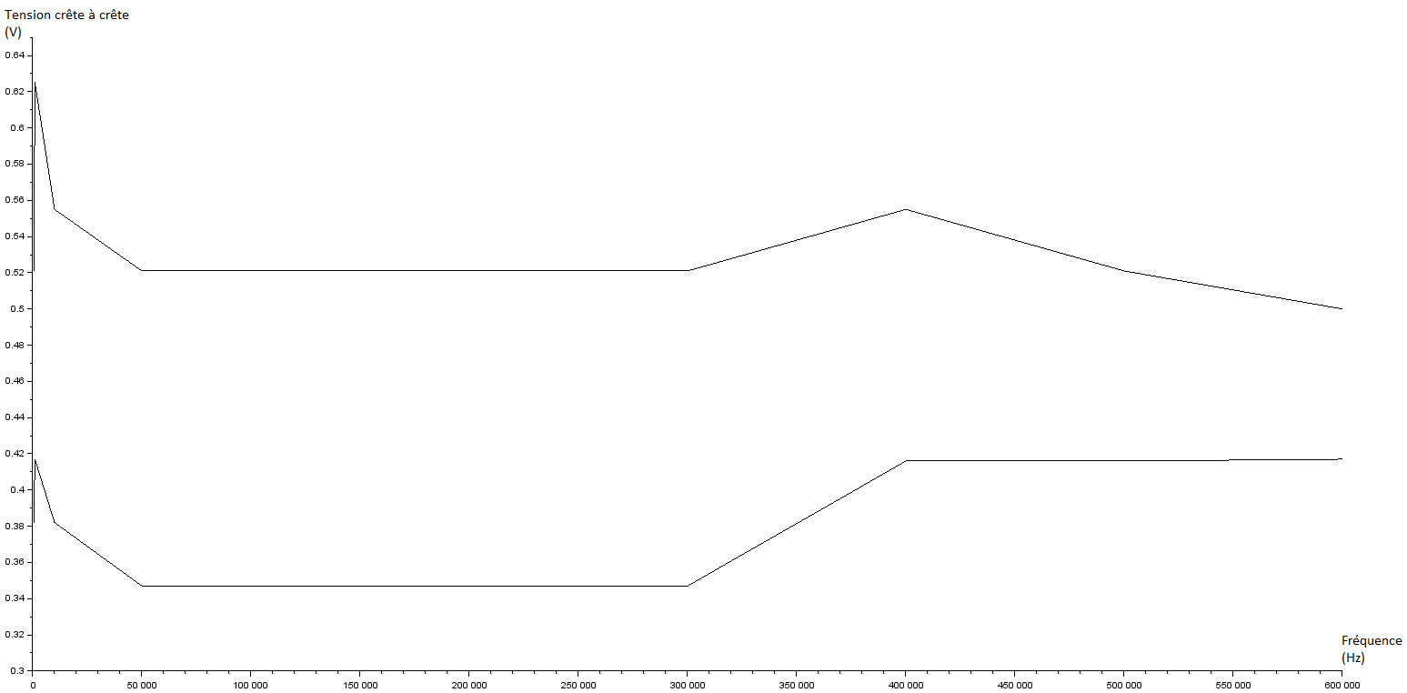

La courbe du haut correspond à la tension crête à crête lorsque l’électrode n’est pas touchée. Celle du bas correspond donc à la tension crête à crête lorsque l’électrode est touchée.

Nous remarquons clairement que lorsque nous touchons l’électrode, la tension crête à crête est beaucoup plus basse.

Cela peut être expliqué par le fait que le corps humain peut être comparé à une résistance reliée à la terre, c’est-à-dire que le signal va diminuer lorsque la résistance de notre corps entrera en jeu.

Nous parlerons donc de capteur capacitif, car la détection capacitive consiste à détecter la présence ou l’absence d’un objet conducteur, qui, ici, sera notre doigt.

## c. Seconde expérience

|  |  |
| --- | --- |
| C:\Users\gatie\Desktop\Experience2.png | La seconde expérience visait à reconstruire le schéma fourni avec notre matériel et de brancher l’électrode dans une pomme de terre, d’où le nom du projet : SmartPatate. |
| C:\Users\gatie\Desktop\Expérience 2.jpg | Lors de cette expérience, nous devions observer, à l’aide d’un graph sur Processing, l’évolution du signal et de son amplitude en fonction de la fréquence. Nous pouvons aussi varier le type de contact pour faire évoluer le signal. |

Le condensateur, crée un champ magnétique autour du circuit. Lorsque nous touchons la pomme de terre, nous allons créer des interférences, et donc perturber le signal. Et, plus la surface de contact est grande, plus la perturbation sera importante, ce qui va modifier l’amplitude du signal. Le programme étant capable de détecter ces variations, il peut aussi détecter le type de contact (Un doigt, deux doigts ou main entière) avec la pomme de terre.

# Explication du fonctionnement du circuit et du fonctionnement du capteur

Pour notre projet, nous utiliserons le même circuit que lors de la seconde expérience.

Suite aux expériences effectuées précédemment, nous avons pu relever des plages de fréquences correspondant au signal lorsque nous ne touchons la pomme de terre qu’avec un doigt, lorsque nous la touchons avec deux doigts, lorsque nous la prenons à pleine main ou encore lorsque nous la touchons pas. Ces plages de fréquences vont ensuite nous permettre de créer une fonction dans le programme Arduino qui fera que si la fréquence est dans une certaine plage, le circuit fera une action précise, correspondant au type de contact.

Les différents filtres présents vont permettre de lisser le signal tandis que les condensateurs créeront le champ magnétique du capteur capacitif, qui permettra ensuite au système de fonctionner.

# Présentation du prototype

Notre prototype n’étant pas fonctionnel à cause de problèmes inconnus (qui n’ont pas été trouvés par les tuteurs non plus), nous ne pouvons pas présenter notre prototype.

Pour remédier à ce problème et présenter quand même un prototype, nous avons demandé le prototype fonctionnel d’un autre groupe. Ce prototype, lorsque la pomme de terre est touchée avec un ou deux doigts (la différence n’a pas été faite entre les deux types de contacts dans le code), la diode rouge s’allumera, et si la pomme de terre est prise à pleine main, la diode rouge clignotera rapidement. Pour cela, le code a été modifié de cette manière :

|  |  |
| --- | --- |
| https://images.discordapp.net/eyJ1cmwiOiJodHRwczovL2Rpc2NvcmQuc3RvcmFnZS5nb29nbGVhcGlzLmNvbS9hdHRhY2htZW50cy8yNDUyMTE3ODc3MDY3NjEyMTcvMjQ4NDM2NTk1MjQwMjA2MzM2L0NhcHR1cmUuUE5HIn0.T_Q98HzM9q43CnepsEjjgoiMxt8 | Sur ce code, la variable Max représente la fréquence du signal.Nous avons ensuite les boucles if et else if qui définissent les plages de fréquences qui vont correspondre aux différents types de contact. Il y a eu une erreur dans le code, ce qui fait que la sortie ledVerte aurait dû se nommer ledRouge. |

# Bilan du projet